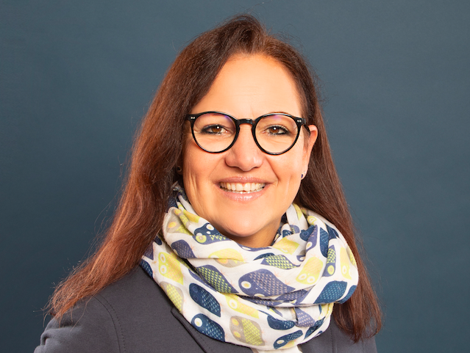  


* Mein Name ist **Yvonne Ulsamer.** Für myschoolcare bin ich, als pädagogische Fachkoordination für die Schulbegleitung, an der Hammerwaldschule zuständig.
* Ich habe einen BA Studienabschluss in Bildungswissenschaft und beschäftige mich in meiner Freizeit wissenschaftlich mit dem Thema Schule und Inklusion.
* Gemeinsam mit unserem erfahrenen Team von Schulbegleitern, in enger und vertrauensvoller Zusammenarbeit mit der Schule und den Eltern, ist es mir ein großes Anliegen, dazu beizutragen, dass alle Kinder und Jugendlichen, individuell ihre maximalen Bildungs- und Entwicklungschancen ausschöpfen können.
* myschoolcare von myhomecare ist ein Träger, der mit einem systemischen Blick, auf ein solides pädagogisches Fundament, im Rahmen der Schulbegleitung großen Wert legt.